**ИП-194_Пиянзов М.**

**Практическая работа 9**

**Одиночный и множественный выбор в ListView**

**Цель:** научиться использовать список для одиночного и множественного выбора элементов.

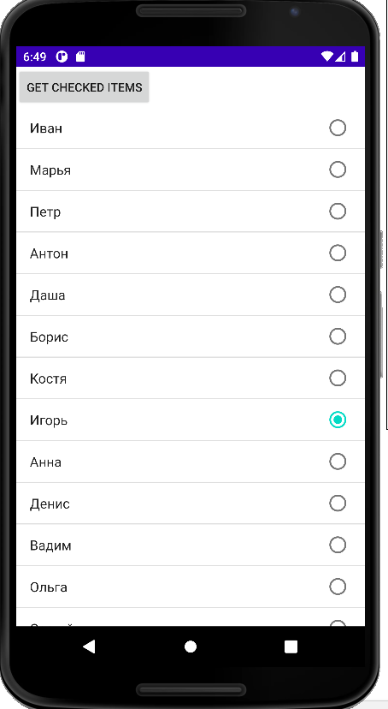

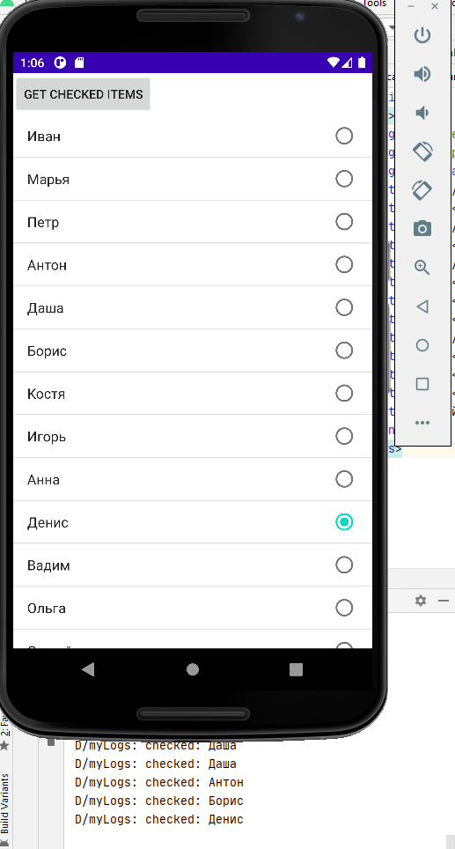

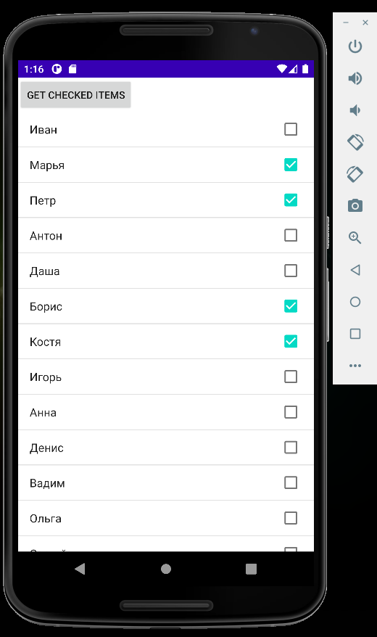

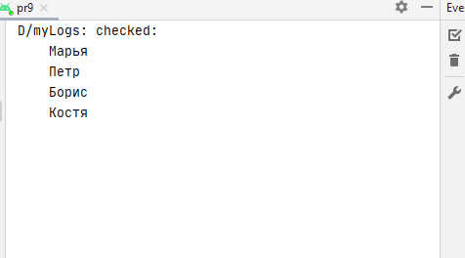

**Вывод**: научился использовать список для одиночного и множественного выбора элементов.